

**Belajar Java: 6 Jenis Operator yang Harus Dipahami**

**#**[**Java**](https://www.petanikode.com/topik/java)



Operator dalam pemrograman digunakan untuk melakukan operasi tertentu.

Misalkan kita ingin menjumlahkan nilai dari variabel x dan y, maka kita bisa menggunakan operator penjumlahan (+).

x + y

Ada enam jenis kelompok operator dalam pemrograman Java:

1. Operator Artimatika;
2. Operator Penugasan;
3. Operator Pembanding;
4. Operator Logika;
5. Operator Bitwise;
6. dan Operator Ternary.

Bila digambarkan dalam mind map, akan terlihat seperti ini:

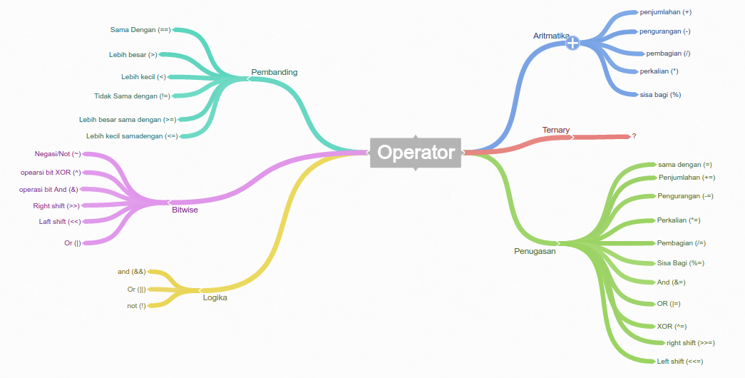coggle.it

Apa saja perbedaan dari semua jenis operator tersebut?

Mari kita bahas, satu per satu…

**1. Operator Aritmatika**

Operator aritmatika digunakan untuk melakukan operasi aritmatika.

Operator ini terdiri dari:

| **Nama** | **Simbol** |
| --- | --- |
| Penjumlahan | + |
| Pengurangan | - |
| Perkalian | * |
| Pembagian | / |
| Sisa Bagi | % |

Bagaimana cara pakainya?

**Mari kita coba praktik…**

Buatlah kelas baru bernama *OperatorAritmatika*, kemudian ikuti kode berikut:

import java.util.Scanner;

public class OperatorAritmatika {

public static void main(String[] args) {

int angka1;

int angka2;

int hasil;

Scanner keyboard = new Scanner(System.in);

System.out.print("Input angka-1: ");

angka1 = keyboard.nextInt();

System.out.print("Input angka-2: ");

angka2 = keyboard.nextInt();

// penjumlahan

hasil = angka1 + angka2;

System.out.println("Hasil = " + hasil);

System.out.print("Input angka-1: ");

angka1 = keyboard.nextInt();

System.out.print("Input angka-2: ");

angka2 = keyboard.nextInt();

// pengurangan

hasil = angka1 - angka2;

System.out.println("Hasil = " + hasil);

System.out.print("Input angka-1: ");

angka1 = keyboard.nextInt();

System.out.print("Input angka-2: ");

angka2 = keyboard.nextInt();

// perkalian

hasil = angka1 * angka2;

System.out.println("Hasil = " + hasil);

System.out.print("Input angka-1: ");

angka1 = keyboard.nextInt();

System.out.print("Input angka-2: ");

angka2 = keyboard.nextInt();

// Pembagian

hasil = angka1 / angka2;

System.out.println("Hasil = " + hasil);

System.out.print("Input angka-1: ");

angka1 = keyboard.nextInt();

System.out.print("Input angka-2: ");

angka2 = keyboard.nextInt();

// Sisa Bagi

hasil = angka1 % angka2;

System.out.println("Hasil = " + hasil);

}

}

Silahkan jalankan programnya:

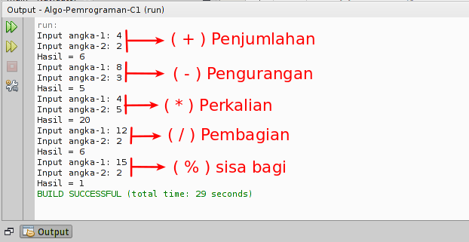

Mudah bukan…?

**Mau laithan lagi?**

Semakin banyak latihan, semakin mantap.

Sekarang coba contoh kasus: Program menghitung keliling persegi panjang.

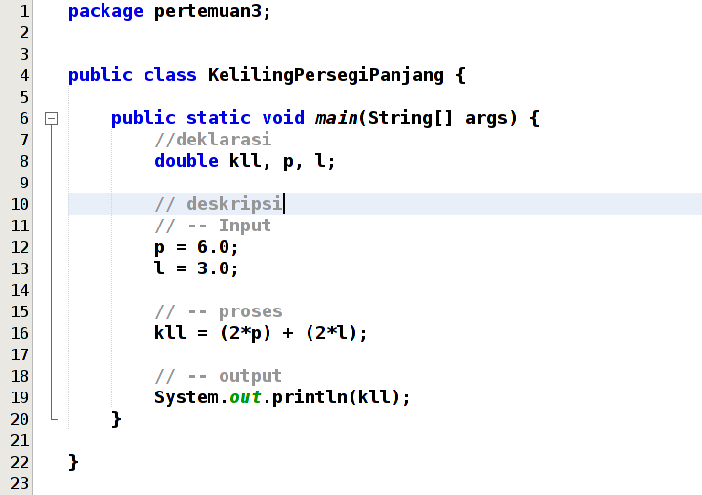

**2. Operator Penugasan**

Operator penugasan *(Assignment Operator)* fungsinya untuk meberikan tugas pada variabel tertentu. Biasanya untuk mengisi nilai.

Contoh:

int a = 10;

Variabel a ditugaskan untuk menyimpan nilai 10.

Operator Penugasan terdiri dari:

| **Nama Operator** | **Sombol** |
| --- | --- |
| Pengisian Nilai | = |
| Pengisian dan Penambahan | += |
| Pengisian dan Pengurangan | -= |
| Pengisian dan Perkalian | *= |
| Pengisian dan Pembagian | /= |
| Pengisian dan Sisa bagi | %= |

**Mari Kita Coba…**

Sekarang, buatlah sebuah kelas baru beranama *OperatorPenugasan*.

Kemudian ikuti kode berikut:

public class OperatorPenugasan {

public static void main(String[] args) {

int a;

int b;

// Pengisian nilai

a = 5;

b = 10;

// penambahan

b += a;

// sekarang b = 15

System.out.println("Penambahan : " + b);

// pengurangan

b -= a;

// sekarang b = 10 (karena 15-5)

System.out.println("Pengurangan : " + b);

// perkalian

b *= a;

// sekarang b = 50 (karena 10*5)

System.out.println("Perkalian : " + b);

// Pembagian

b /= a;

// sekarang b=10

System.out.println("Pembagian : " + b);

// Sisa bagi

b %= a;

// sekarang b=0

System.out.println("Sisa Bagi: " + b);

}

}

Hasil outputnya:

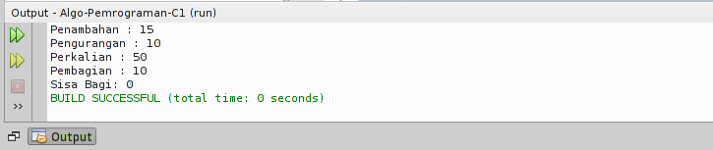

**3. Operator Pambanding**

Sepeti namanya, tugas oprator ini untuk membandingkan.

Operator ini juga dikenal dengan opeartor relasi.

Nilai yang dihasilkan dari operator ini berupa boolean, yaitu: true dan false.

Operator ini terdiri dari:

| **Nama** | **Simbol** |
| --- | --- |
| Lebih Besar | > |
| Lebih Kecil | < |
| Sama Dengan | == |
| Tidak Sama dengan | != |
| Lebih Besar Sama dengan | >= |
| Lebih Kecil Sama dengan | <= |

contoh:

boolean x = 10 < 12

Maka x akan bernilai *true*, karena 10 lebih kecil dari 12.

Untuk lebih jelasnya…

**Mari kita coba dalam kode**

Buatlah sebuah kelas baru bernama *OperatorPembanding*. Kemudian ikuti kode berikut:

public class OperatorPembanding {

public static void main(String[] args) {

int nilaiA = 12;

int nilaiB = 4;

boolean hasil;

// apakah A lebih besar dari B?

hasil = nilaiA > nilaiB;

System.out.println(hasil);

// apakah A lebih kecil dari B?

hasil = nilaiA < nilaiB;

System.out.println(hasil);

// apakah A lebih besar samadengan B?

hasil = nilaiA >= nilaiB;

System.out.println(hasil);

// apakah A lebih kecil samadengan B?

hasil = nilaiA <= nilaiB;

System.out.println(hasil);

// apakah nilai A sama dengan B?

hasil = nilaiA == nilaiB;

System.out.println(hasil);

// apakah nilai A tidak samadengan B?

hasil = nilaiA != nilaiB;

System.out.println(hasil);

}

}

Kode program di atas, akan menghasilkan output seperti ini:

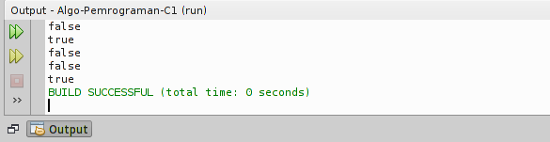

**4. Operator Logika**

Kalau kamu pernah belajar logika matematika, pasti tidak akan asing dengan operator ini.

| **Nama** | **Simbol di Java** |
| --- | --- |
| Logika AND | && |
| Logika OR | || |
| Negasi/kebalikan | ! |

Operator Logika digunakan untuk membuat operasi logika.

Misalnya seperti ini:

* Pernyataan 1: Petani Kode seorang programmer
* Pernyattan 2: Petanikode menggunakan Linux

Jika ditanya, apakah Petani Kode programmer yang menggunakan Linux?

Tentu kita akan cek dulu kebenarannya

* Pernyataan 1: Petani Kode seorang programmer = true.
* Pernyattan 2: Petanikode menggunakan Linux = true.

Apa petanikode programmer dan menggunakan Linux?

Pertnyataan 1 && Pernyataan 2 = true

Bingung?

Coba cek lagi tabel kebenaran untuk logika AND.

| **Pernyatan 1** | **Pernytaan 2** | **Logika AND** |
| --- | --- | --- |
| true | True | true |
| true | False | false |
| false | True | false |
| false | False | false |

Masih bingung…?

Sepertinya kamu harus buka lagi pelajarann logika matematika .

Lalu bagaimana pengunaanya di program?

**Langsung Saja dicoba Program Berikut**

Buatlah sebuah kelas baru beranama *OperatorLogika*. Kemudian ikuti kode berikut ini:

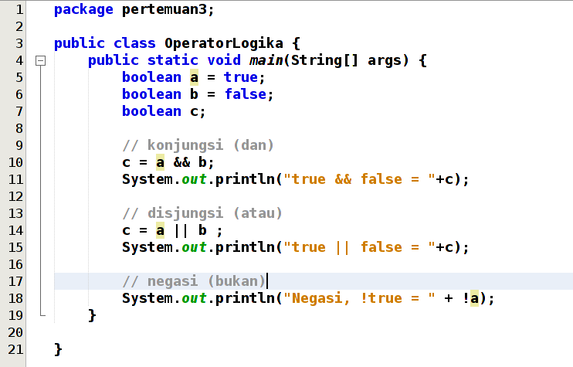

Silahkan jalankan dan perhatikan hasilnya:

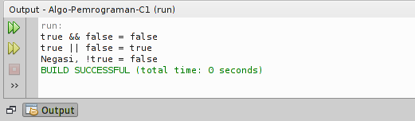

**5. Operator Bitwise**

Operator bitwise merupkan operator yang digunakan untuk operasi bit (biner). Operator bitwise terdiri dari:

| **Nama** | **Simbol di Java** |
| --- | --- |
| AND | & |
| OR | | |
| XOR | ^ |
| Negasi/kebalikan | ~ |
| Left Shift | << |
| Right Shift | >> |
| Left Shift (unsigned) | <<< |
| Right Shift (unsigned) | >>> |

Operator ini berlaku untuk tipe data int, long, short, char, dan byte.

Operator ini akan menghitung dari bit-ke-bit.

Misalnya, kita punya variabel a = 60 dan b = 13.

Bila dibuat dalam bentuk biner, akan menjadi seperti ini:

a = 00111100

b = 00001101

Kemudian, dilakukan operasi bitwise

Operasi AND

a = 00111100

b = 00001101

a & b = 00001100

Operasi OR

a = 00111100

b = 00001101

a | b = 00111101

Operasi XOR

a = 00111100

b = 00001101

a ^ b = 00110001

Opearsi NOT (Negasi/kebalikan)

a = 00111100

~a  = 11000011

Konsepnya memang hampir sama dengan opeartor Logika. Bedanya, Bitwise digunakan untuk biner.

Untuk lebih jelasnya…

**Mari kita coba dalam program**

Buat kelas baru dengan nama OperatorBitwise, kemudian ikuti isinya sebagai berikut.

public class OperatorBitwise {

public static void main(String[] args) {

int a = 60; /* 60 = 0011 1100 */

int b = 13; /* 13 = 0000 1101 */

int c = 0;

c = a & b; /* 12 = 0000 1100 */

System.out.println("a & b = " + c);

c = a | b; /* 61 = 0011 1101 */

System.out.println("a | b = " + c);

c = a ^ b; /* 49 = 0011 0001 */

System.out.println("a ^ b = " + c);

c = ~a; /*-61 = 1100 0011 */

System.out.println("~a = " + c);

c = a << 2; /* 240 = 1111 0000 */

System.out.println("a << 2 = " + c);

c = a >> 2; /* 215 = 1111 */

System.out.println("a >> 2 = " + c);

c = a >>> 2; /* 215 = 0000 1111 */

System.out.println("a >>> 2 = " + c);

}

}

Perhatikanlah hasil outputnya:

[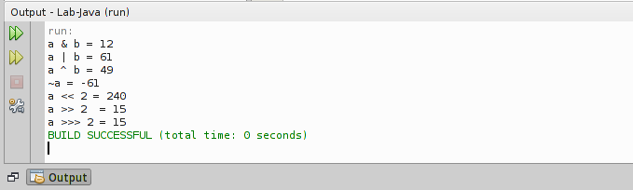](https://1.bp.blogspot.com/-bNZH6_FtyGM/ViMrlcqFcrI/AAAAAAAACD4/lCAizcwuZek/s1600/Hasil+output+operator+bitwise+java.png)

**6. Operator Ternary**

Opertor ini unik, seperti membuat pertanyaan.

Simbolnya menggunakan tanda tanya (?) dan titik-dua (:) untuk memisah jawabannya.

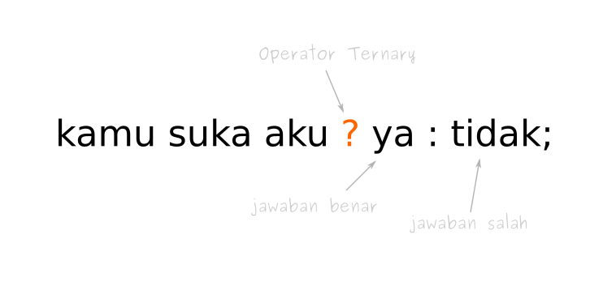

Pada contoh di atas, “Kamu suka aku” adalah pertanyaan atau kondisi yang akan diperiksa.

Kalau jawabannya benar, maka iya. Sebaliknya akan tidak.

Lebih jelasnya, mari kita coba…

**Program dengan Operator Ternary**

Buatlah sebuah kelas baru dengan nama OperatorTernary, kemudian ikuti kode berikut.

public class OperatorTernary {

public static void main(String[] args) {

boolean suka = true;

String jawaban;

// menggunakan operator ternary

jawaban = suka ? "iya" : "tidak";

// menampilkan jawaban

System.out.println(jawaban);

}

}

Hasil outputnya:

iya

Sekarang coba ganti nilai variabel suka menjadi false, lalu dijalankan lagi.

Pasti akan menghasilkan tidak.

Cara lain, dapat juga membuat kondisi seperti ini:

int suka = 8;

String jawaban = (suka > 5) ? "iya" : "tidak";